**Лабораторная работа 1**

**Entity Framework. Database first.**

В данной работе требуется создать приложение (или консольное или WPF) для взаимодействия с базой данных через Entity Framework.

Создаем базу данных Hotel и 3 таблицы в ней (Booking, Customers, Rooms):

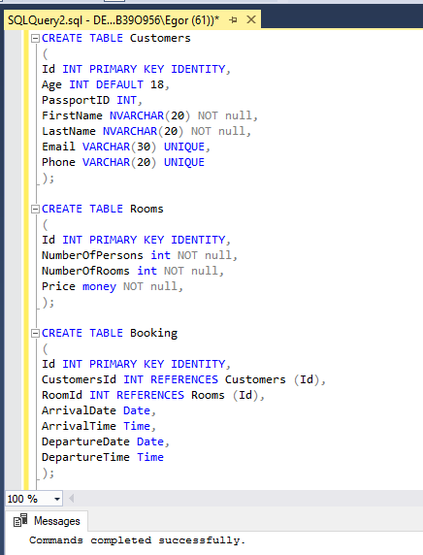

Рисунок 1 – Запрос для создания таблиц в БД

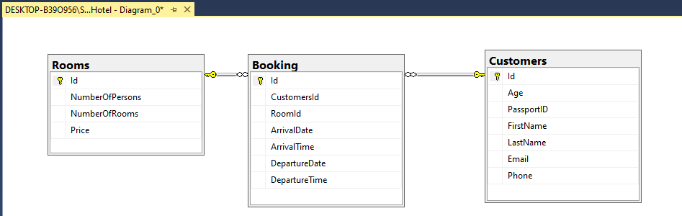

Рисунок 2 – Схема БД MS SQL Server

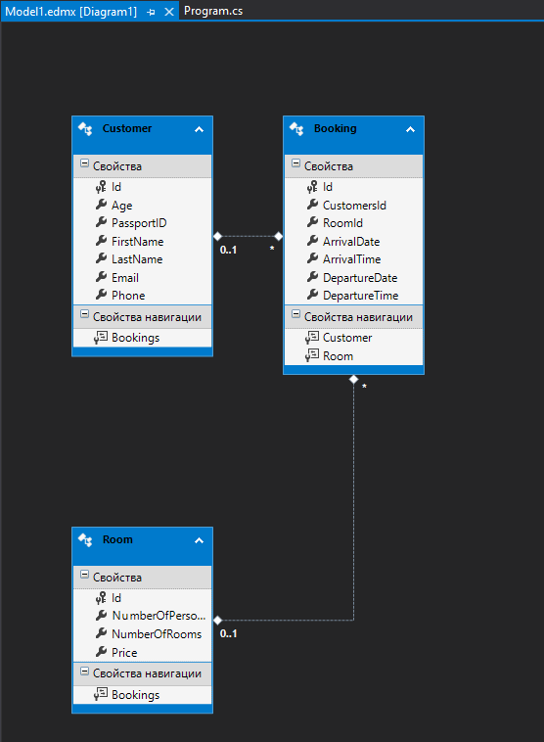

Рисунок 3 – Схема БД в Visual Studio

Листинг кода:

class Program

{

static void Main(string[] args)

{

//добавление

using (HotelEntities db = new HotelEntities())

{

Customer c = new Customer();

c.Age = 100;

c.Email ="someemail#mail.ru";

c.FirstName = "Peter";

c.LastName = "Pen";

c.PassportID = 123456;

c.Phone = "7-999-999-99-99";

db.Customers.Add(c);

db.SaveChanges();

}

using (HotelEntities db = new HotelEntities())

{

Customer c = new Customer();

c.Age = 200;

c.Email ="someemail2#mail.ru";

c.FirstName = "Dan";

c.LastName = "Pen";

c.PassportID = 123457;

c.Phone = "7-889-999-99-99";

db.Customers.Add(c);

db.SaveChanges();

}

using (HotelEntities db = new HotelEntities())

{

Booking c1 = new Booking();

c1.ArrivalDate = new DateTime(2001, 01, 20);

c1.ArrivalTime = new TimeSpan(12, 30, 0);

c1.DepartureDate = new DateTime(2001, 01, 20);

c1.DepartureTime = new TimeSpan(12, 30, 0);

c1.CustomersId = db.Customers.Where(customer => customer.FirstName == "Dan").FirstOrDefault().Id;

c1.RoomId = db.Rooms.FirstOrDefault().Id;

db.Bookings.Add(c1);

db.SaveChanges();

}

//Вывод данных из соединения 2-х таблиц (Booking Customers)

using (HotelEntities db = new HotelEntities())

{

var bookings = db.Bookings.Join(db.Customers,

booking => booking.CustomersId,

customer => customer.Id,

(booking, customer) => new

{

FirstName = customer.FirstName,

LastName = customer.LastName,

Phone = customer.Phone,

ArrivalDate=booking.ArrivalDate,

DepartureDate=booking.DepartureDate,

Age=customer.Age,

});

foreach (var b in bookings)

Console.WriteLine(string.Format("({0} {1} {5} years) Phone: {2} ArrivalDate: {3} DepatureDate: {4}\n",

b.FirstName,b.LastName,b.Phone,b.ArrivalDate,b.DepartureDate, b.Age));

}

Console.ReadKey();

}

}

**Внесение изменений:**



Рисунок 4 – Результат до изменений

Листинг кода для изменения БД:

//изменение значений

using (HotelEntities db = new HotelEntities())

{

Customer p1 = db.Customers.Where((customer) => customer.FirstName == "Peter").FirstOrDefault();

p1.Age = 30000;

db.SaveChanges();

}

//удаление

using (HotelEntities db = new HotelEntities())

{

Customer p1 = db.Customers.Where((customer) => customer.FirstName == "Dan").FirstOrDefault();

if (p1!=null)

{

db.Customers.Remove(p1);

db.SaveChanges();

}

}



Рисунок 5 – Результат до изменений